UNIDADES CENTINELAS EN TIERRA DEL FUEGO
Mayo 2024

Vigilancia por Unidades Centinelas:

Las Unidades Centinela se describen como una actividad intensiva para obtener información de mayor calidad, desde una o varias unidades de atención de la salud seleccionadas. La información obtenida, sin base poblacional, no permite conocer con exactitud la incidencia del problema de salud bajo vigilancia, pero pueden ser utilizada para monitorear tendencias de la Incidencia o Prevalencia, cuando se dispone de información comparativa en el tiempo. El sistema de vigilancia centinela, mejora el sistema de vigilancia mediante la obtención más rápida de los datos y el agrupamiento, la interpretación y la difusión de datos más específicos y completos. Además, permite la confirmación de laboratorio de un número determinado de casos elegidos sistemáticamente.

La vigilancia centinela de ETI se centra en las manifestaciones leves de influenza en pacientes ambulatorios mientras la vigilancia centinela de IRAG se usa para monitorear a las personas con enfermedad más grave que han sido hospitalizadas por enfermedad respiratoria.

Para mayor información se encuentra disponible la Guía Operativa – Unidades Centinela de IRAG en: https://www.argentina.gob.ar/sites/default/files/2019/10/guia_uc_irag_vf.pdf

DEFINICIÓN DE CASO

- ETI – Ambulatorios (CIE10: J11)
Definición de caso: aparición súbita de fiebre mayor a 38°C y tos o dolor de garganta en ausencia de otras causas.
Sinónimos diagnósticos: SG, Síndrome pseudogripal, angina gripal, virosis respiratoria con fiebre, cuadro gripal, faringitis viral, faringitis roja.

- Infección Respiratoria Aguda Grave, IRAG (CIE10: J21, J12, J15, J18 internados)
Definición de caso: Toda infección respiratoria aguda que presente antecedente de fiebre o fiebre constatada ≥ 38°C, tos, inicio dentro de los últimos 10 (diez) días y requiera hospitalización por criterio clínico.
Sinónimos diagnósticos: Se incluyen las ETI y Neumonía internados, así como las Bronquiolitis con fiebre e internación.

- IRAG Extendida en < 2 años y >= 60 años
Definición de caso: Toda infección respiratoria aguda con: tos o dificultad respiratoria e inicio del cuadro en los 10 días precedentes que requiere internación por criterio clínico. En lactantes menores de 6 meses también considerar: apnea (cese temporal de la respiración por cualquier causa), o sepsis (fiebre/hipotermia* y shock** y gravemente enfermo sin causa aparente).
*La fiebre se define como temperatura ≥ 37.5°C. La hipotermia se define como una temperatura < 35.5°C.
**El shock se define por letargo, respiración rápida, piel fría, llenado capilar prolongado y pulso rápido y débil.

ALGORITMO PARA LA SELECCIÓN DE CASOS EN UC IRAG

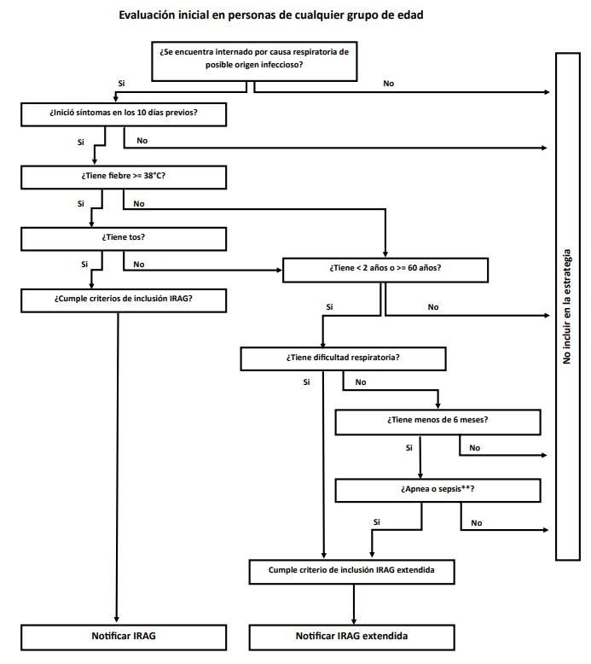
Fuente: Dirección de Epidemiología. Ministerio de Salud.

UC IDENTIFICACIÓN DE CASOS

UC ETI:
Se realizará un muestreo de conveniencia modificado que consiste en tomar muestras de los primeros 8 pacientes por semana que cumplan con la definición de caso de ETI. Esta UC se dividirá en dos: UC ETI de pacientes pediátricos, a cargo de un médico pediatra. Una segunda UC ETI de pacientes adultos, a cargo de una médica generalista. Ambas UC se implementarán en Centros de Atención Primaria de la Ciudad de Río Grande.

UC IRAG/IRAG extendida:
Se realizará el muestreo en los primeros 16 pacientes que cumplan con la definición de caso IRAG o IRAG extendida (según grupo de edad) ingresados en las diferentes áreas del hospital. La UC IRAG/IRAG extendida se implementará en el Hospital Regional Ushuaia.

Criterios de inclusión:
- Pacientes que cumplen con las definiciones de caso antedichas, y:
- Inicio de los síntomas en la comunidad dentro de los 10 días previos a la internación.
- Estadía hospitalaria con internación mínima de 24 hs. o que haya fallecido en menos de ese plazo.

Criterio de exclusión:
- Pacientes internados previamente en otra institución y posteriormente derivados al establecimiento que funciona como UC;
- Infección respiratoria de posible origen nosocomial con fecha de inicio de síntomas 24 hs posterior al ingreso o antecedente de internación por cualquier causa dentro de los 14 días previos al nuevo ingreso por IRAG.
- Sintomatología que pueda explicarse por procesos no infecciosos (por ejemplo: insuficiencia cardíaca aguda, tromboembolismo pulmonar)

Cada semana se derivarán las muestras para vigilancia genómica de todos los casos de COVID e Influenza A/B confirmados. Con respecto al VSR, se derivará el 30% de las muestras confirmadas que estén en condiciones (alta carga viral y bajo CT) representativa de los distintos grupos etarios, priorizando los menores de 6 meses y los mayores de 60 años.
PREPARACIÓN, TRANSPORTE Y CONSERVACIÓN DE LAS MUESTRAS

Tipo de muestras aceptadas:
IMPORTANTE: Las muestras recolectadas con hisopos deben ser recolectadas solamente en hisopos con una punta sintética, (tales como poliéster o dacrón®) y la base de aluminio o plástico. Los hisopos con puntas de algodón y base de madera (palillo) no son recomendados. Las muestras recolectadas con hisopos hechos de alginato de calcio no son admisibles
- Hisopado Nasofaríngeo: recolectar muestra con hisopos con mango plástico y punta de dacrón® o poliéster y colocar el hisopo en tubo falcón con 2 ml de solución fisiológica.
- Aspirado Nasofaríngeo: recolectar secreción nasofaríngea sobre 2 ml de solución fisiológica (no más de ese volumen) o enviar la sonda con el material respiratorio en frasco esteril.
- Lavado Broncoalveolar, Aspirado traqueal y derrame pleural.
IMPORTANTE: Está contraindicado utilizar guantes de látex para el transporte de muestras dentro de cada establecimiento sanitario hacia el laboratorio, ya que el talco puede contaminarlas impidiendo realizar las técnicas moleculares.
Conservación:
Estas deben ser conservadas a 4ºC hasta el momento del envío. NO CONGELAR. La estabilidad de las muestras es de 4 días.
Previo al envío, la muestra debe estar registrada en el SNVS (evento abierto y muestra derivada en solapa de laboratorio) con la etiqueta identificadora de PCR, DNI y Apellido y Nombre de cada paciente, en letra LEGIBLE, acompañado de la ficha epidemiológica correspondiente con la firma y sello del médico solicitante.
Se deben embalar las muestras en triple envase de acuerdo a las normativas indicadas en el Manual de Bioseguridad en el Laboratorio de la OMS 3° Edición.
La recepción en el LSP se realiza de lunes a viernes de 08:00 a 18:00 hs.

IMPORTANTE: REFRIGERAR, NO CONGELAR

TÉCNICA DE TOMA DE MUESTRAS

PACIENTES PEDIÁTRICOS Técnica de Aspirado Nasofaríngeo (ANF)
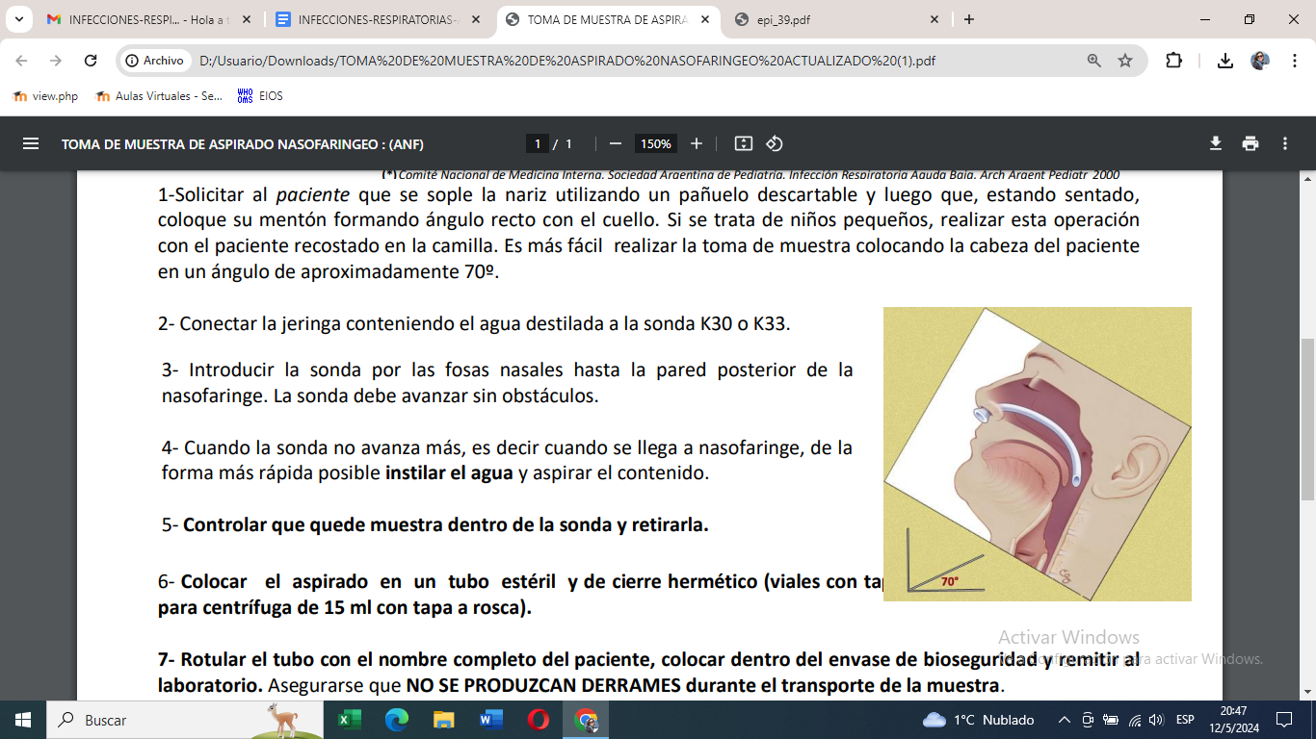
Aspirar las secreciones faringo-nasales con una sonda nasogástrica conectada a una fuente de succión (bomba de vacío o jeringa de 20 ml). Introducir la sonda en la nariz hasta la pared posterior de la faringe paralelamente al paladar. Activar el vacío y retirar suavemente la sonda con movimiento giratorio. Las secreciones de la otra fosa nasal se recogen con la misma sonda. Lavar la sonda con 2 ó 3 ml de MTV o PBS para descargar su contenido en un tubo cónico plástico. Este procedimiento final se lleva a cabo en el laboratorio cuando el médico envía directamente al laboratorio la sonda sellada en ambos extremos.
Rotular el tubo con el nombre completo del paciente, colocar dentro del envase de bioseguridad y remitir al laboratorio. Asegurarse que NO SE PRODUZCAN DERRAMES durante el transporte de la muestra.
Si no fuera posible tomar la muestra de ANF puede reemplazarse por hisopado nasofaríngeo (HNF) recolectado con hisopo de dacrón, rayón o “nylon”
PACIENTES ADULTOS Técnica de hisopado nasofaríngeo (HNF)
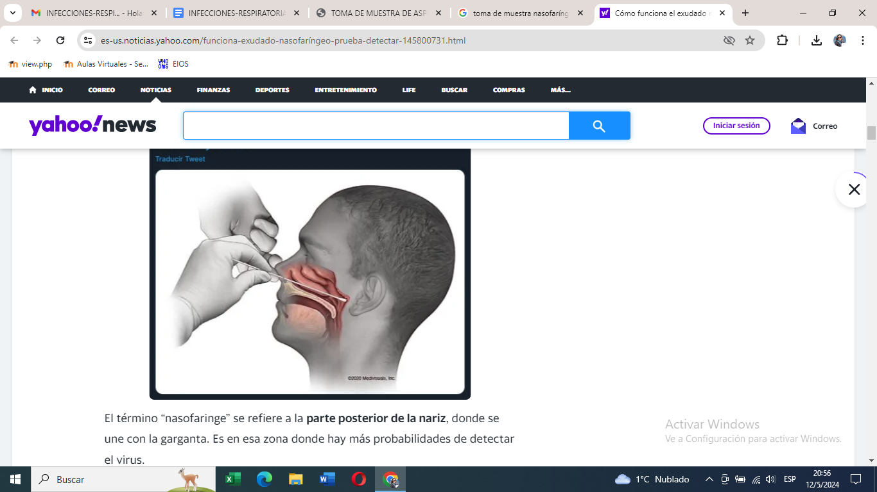
Poner la cabeza del paciente en un ángulo de aproximadamente 70º. Realizar con un mismo hisopo de Dacrón la toma de muestra; en primer lugar, de fauces y luego de nasofaringe (deslizándolo por la mucosa del piso de la fosa nasal hasta tocar la pared posterior de la faringe) haciendo girar el hisopo para obtener una buena cantidad de células epiteliales.
Colocar el mismo en un tubo con 4 gotas de solución fisiológica estéril. Cerrar herméticamente para evitar derrame de la muestra.

IMPORTANTE: Las muestras deben ir acompañadas con la ficha epidemiológica de UC IRAG/IRAG Extendida: https://www.argentina.gob.ar/sites/default/files/2019/10/ficha_epidemiologica_uc_irag-15-5-2024.pdf

CRITERIOS DE NO PROCESAMIENTO DE MUESTRAS

Las siguientes muestras NO SERÁN PROCESADAS:
a. Cajas de muestras que no tengan la planilla de derivación adosada en el EXTERIOR del envase.
b. Muestras que no vengan acompañadas de la carga de la ficha electrónica correspondiente, debidamente completa. La falta del número "Identificador PCR/hisopo", que este número no coincida con el de la muestra recibida, que la muestra esté sin rotular o mal rotulada, o que el rótulo sea ilegible serán motivo de rechazo y descarte ya que no se puede asegurar la identidad de la muestra.
c. Muestras inadecuadas que no cumplan con las condiciones de bioseguridad o que no hayan sido tomadas adecuadamente (sondas cortadas o anudadas, hisopo de algodón, muestra derramada).
d. Muestras que tengan más de 4 días de obtenidas al momento de la recepción.

CONDICIONES DE BIOSEGURIDAD PARA DERIVACIÓN DE MUESTRAS A LSP TDF

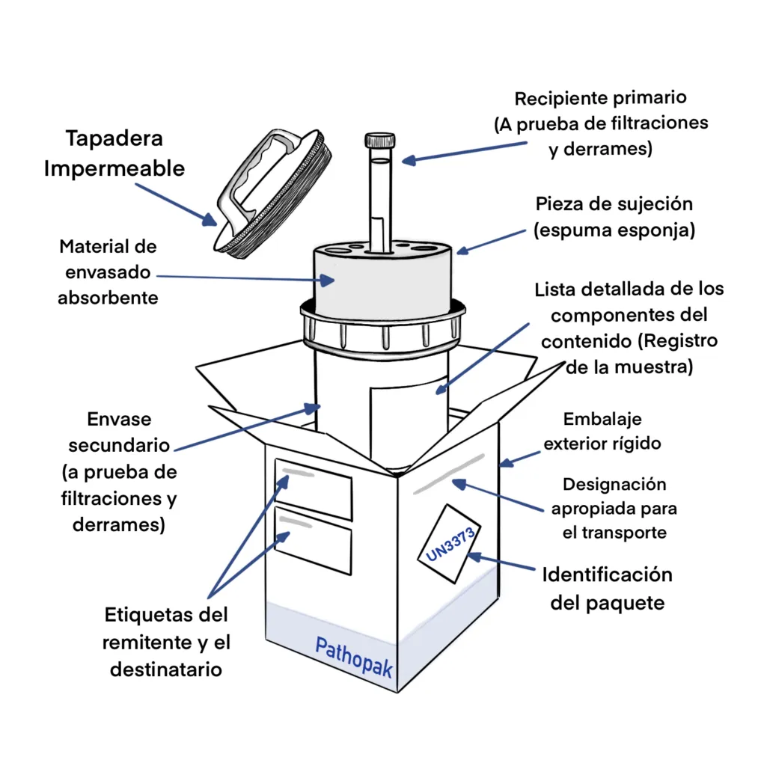

ALGORITMO PARA ESTUDIO DE VIRUS RESPIRATORIOS EN UNIDAD CENTINELA DE IRAG

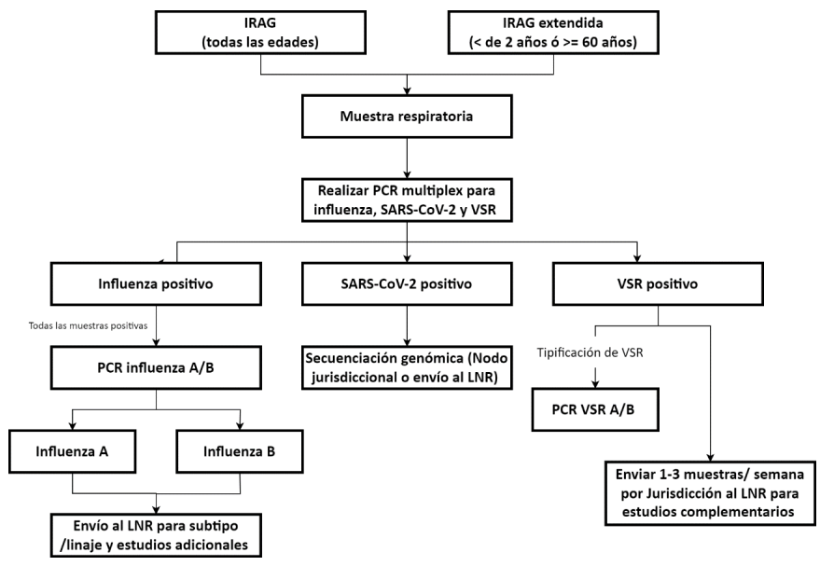
Fuente: Dirección de Epidemiología. Ministerio de Salud.

El estudio etiológico para virus respiratorios en los casos seleccionados será realizado por el componente de laboratorio de la Unidad Centinela.
CARACTERIZACIÓN GENÓMICA DE VIRUS RESPIRATORIOS
SARS-CoV-2
- Se estudiarán por secuenciación genómica todas las muestras positivas para SARS-CoV 2. Para la selección de las muestras se debe considerar un valor de ct < 28.
- Todo caso de SARS-CoV 2 deberá estar notificado en el SNVS 2.0 previamente como caso confirmado de COVID-19 en el evento Unidad Centinela de IRAG.
- Adicionalmente, todos los casos deberán estar debidamente notificados al evento “Vigilancia Genómica de SARS-
- CoV-2” y derivados al laboratorio que realizará la secuenciación.
- En caso de no poder secuenciar in situ, continuar enviando muestras para Vigilancia genómica al Laboratorio Nacional de Referencia (LNR). Previo al envío de la muestra y para su notificación se solicita completar correctamente indicando el antecedente epidemiológico del caso (vigilancia regular u otros antecedentes).
Virus influenza:
- Se enviarán al LNR para estudios complementarios todas las muestras con resultados positivos para Influenza A/B.
Virus sincicial respiratorio:
- Se enviarán al LNR para estudios complementarios 1-3 muestras positivas para VSR por Jurisdicción por semana.
- La selección de las muestras será realizada de acuerdo a los siguientes criterios:
- Priorizar menores de 6 meses con y sin antecedente de vacunación materna para VSR.
- Diferente espectro de severidad. Estrategia complementada con la vigilancia en UC ETI.
- Disponibilidad de envío de muestras para estudio genómico durante todas las semanas del año en las que haya detección de casos.

Adicionalmente se enviarán al LNR todas las muestras que correspondan a casos fatales sin etiología aparente y todos los casos que constituyan un evento respiratorio inusual.

RECOLECCIÓN DE LA INFORMACIÓN

Los datos epidemiológicos, clínicos y de laboratorio de cada paciente seleccionado se deberán recolectar en la ficha epidemiológica específica para Unidades Centinela de IRAG disponible en:
https://www.argentina.gob.ar/sites/default/files/2019/10/ficha_epidemiologica_uc_irag-15-5-2024.pdf

FLUJO DE INFORMACIÓN

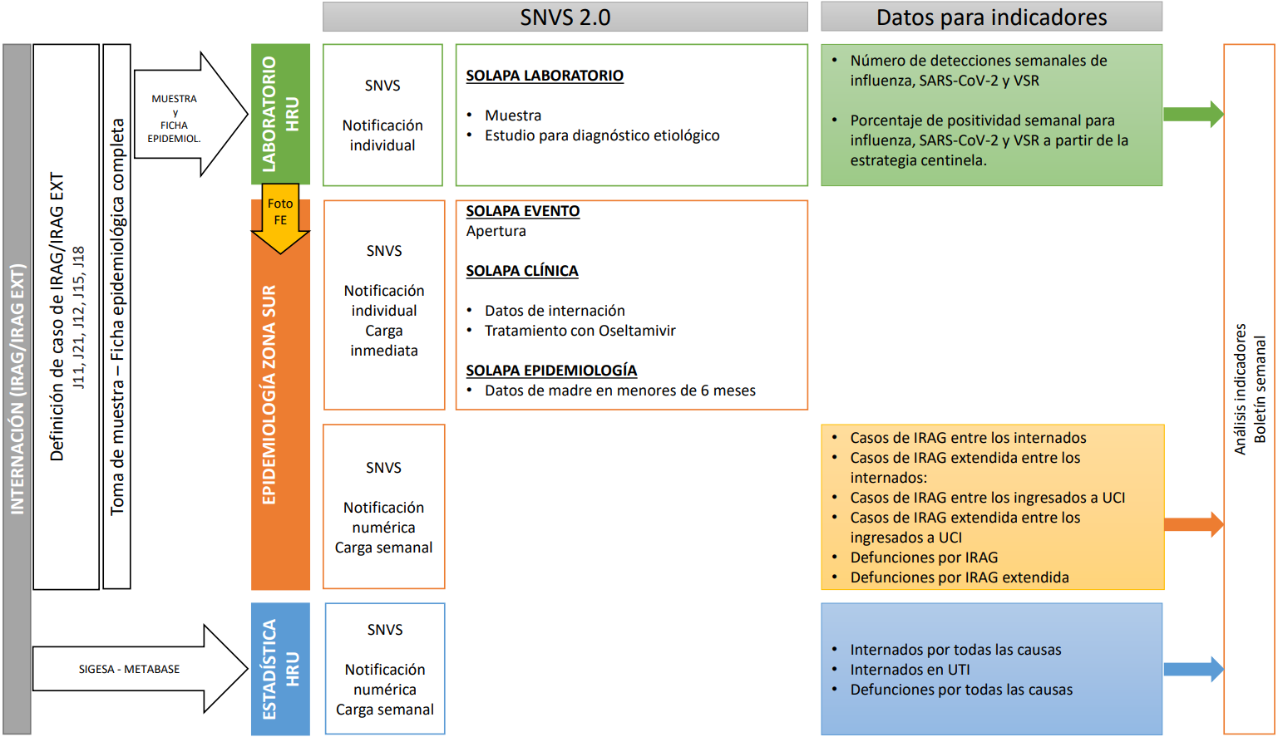
La estrategia de vigilancia centinela de IRAG contempla un circuito de información del que participan actores de los componentes clínico, de laboratorio y epidemiológico para garantizar los procesos.
El equipo de la Unidad Centinela, deberá difundir la estrategia entre los equipos de salud de cada área o sector del hospital, principalmente área de emergencias, salas de internación general, cuidados críticos y laboratorio destacando la cumplimentación de la notificación de los casos de IRAG e IRAG extendida.
El ingreso del paciente a las distintas áreas de internación del HRU que cumple con la definición de caso para IRAG o IRAG Extendida determina tomar la muestra respiratoria y completar la ficha epidemiológica (FE) de UC IRAG (disponible en intranet). La muestra y la FE deberán ser transportadas al laboratorio del HRU para realizar las determinaciones correspondientes a la UC. El personal de laboratorio involucrado en la UC deberá completar la solapa “Laboratorio” con la muestra y el resultado del estudio. Según proceda, deberá realizar la derivación al LNR en el apartado “Derivación” de dicha solapa.
La FE es compartida digitalmente desde el Laboratorio al Dpto. de Epidemiología Zona Sur. Se realizará la apertura del evento, completando también las solapas “Clínica” y “Epidemiología”. Epidemiología será el responsable de elaborar los indicadores de la UC para lo cual recibirá la información de Laboratorio y de Estadística.
La División de Estadística del HRU relevará los datos concernientes a la notificación agrupada de internados y fallecidos del establecimiento.
Si bien el Servicio de Farmacia no forma parte de la UC, es necesaria su intervención en relación al expendio y rendición del Oseltamivir e informar a Epidemiología, tal como fuera instaurado por Circular DGEySA N° 02/2024.
REGISTRO EN SNVS: Notificación nominal

Grupo de eventos: Unidad Centinela de IRAG
Evento: Unidad Centinela de IRAG
Modalidad: individual
Periodicidad: inmediata
- Solapa ciudadano:
  - Las Unidades Centinela que atiendan menores de 6 meses deberán consignar “Responsable a cargo” como madre y completar el tipo y número de documento. Importante para vincular la información del caso con el antecedente de vacunación materna en NOMIVAC.

- Solapa evento:
  - Establecimiento de carga: deberá corresponder a el o los establecimientos que conforman la Unidad centinela de IRAG.
  - Clasificación manual: IRAG o IRAG extendida, según corresponda. A los fines de la vigilancia epidemiológica y los objetivos planteados, es de fundamental importancia la identificación y diferenciación de los casos que cumplan con una u otra definición.
- Solapa clínica:
  - Para cada caso ingresado a la vigilancia centinela se deberá consignar signos y síntomas, fecha de inicio de síntomas, comorbilidades, internación y fecha de internación, internación en UTI y fecha de internación en UTI, requerimiento de asistencia respiratoria mecánica, tratamiento recibido, fallecido y fecha de fallecimiento si corresponde.
  - Secciones signos y síntomas / comorbilidades: Importante consignar al SNVS 2.0 la presencia de signos y síntomas y de comorbilidades según corresponda. Si el caso no tiene antecedentes de comorbilidades, deberá consignarse en la sección respectiva “sin comorbilidades”.
  - Sección tratamiento: Oseltamivir: en todos los casos deberá notificarse la administración de oseltamivir durante el episodio, según corresponda. Soporte respiratorio: oxigenoterapia de bajo flujo, presión positiva, ARM (con intubación).
- Solapa laboratorio:
  - Tipo de muestra, muestra, fecha de toma de muestra, determinaciones realizadas, técnicas realizadas y resultados de laboratorio.
  - Todos los casos deberán ser estudiados para los 3 virus respiratorios: influenza, SARS-CoV-2 y VSR y se deberán consignar tanto positivos como negativos.
  - Si se integra el estudio de otros virus respiratorios, se podrá notificar la identificación de los mismos. (solo casos positivos).
- Solapa epidemiológica:
  - Para cada caso ingresado a la vigilancia centinela se deberá consignar antecedentes epidemiológicos.
  - Se deberá dar de alta la solapa epidemiología consignando el establecimiento notificador para vincular las aplicaciones de vacunas del caso registrado en Nomivac.
  - VSR: consignar la aplicación de vacuna contra VSR materna constatada o referida para todos los casos menores de 6 meses. Notificar la semana gestacional de aplicación de la vacuna (Edad gestacional 32 - 36) / No recibió la vacuna para VSR.
  - Palimizumab: En todos los casos que corresponda, se deberá notificar su antecedente de administración: número de dosis recibidas al momento del episodio y fecha de aplicación de última dosis.
IMPORTANTE: Continúa la vigilancia universal de los casos confirmados por IRA que se presenten por fuera de las unidades centinelas.

REGISTRO EN SNVS: Notificación agrupada clínica

Por establecimiento centinela por semana epidemiológica y grupo de edad.
Grupo de Eventos: Unidad Centinela de Infección Respiratoria Aguda Grave (UC-IRAG)
Modalidad: Numérica
Periodicidad: semanal
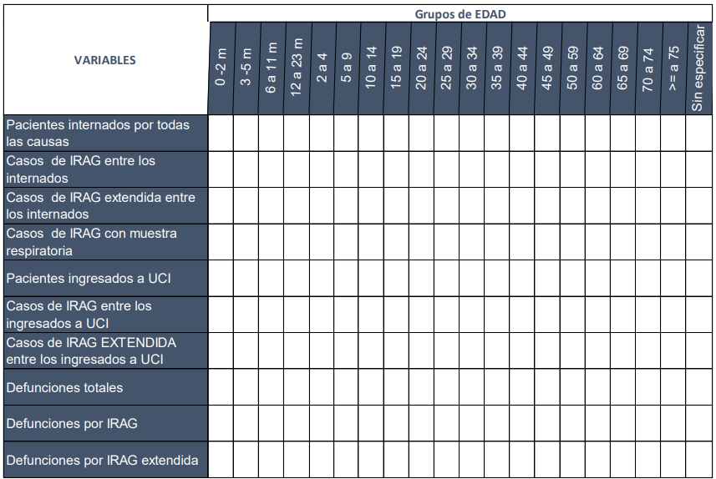

SECTOR QUE RELEVA EL DATO DE UC - IRAG:
ESTADÍSTICA HRU | Pacientes internados por todas las causas: Cantidad de personas que se internaron en la institución por todas las causas durante la semana epidemiológica correspondiente según grupos de edad. Incluye todos los servicios/áreas del establecimiento que son capaces de internar pacientes con síntomas de infección respiratoria (esos servicios conformarán el universo al que se referirán y donde se recolectarán todos los datos de la unidad centinela de IRAG). | Fuente:  METABASE/SIGESA
EPIDEMIO  ZS | Casos de IRAG entre los internados: Cantidad de personas identificadas por el equipo de la UC como casos de IRAG según las definiciones de caso y criterios de inclusión entre el total de casos internados en una semana epidemiológica, según grupos de edad. Deberá ser concordante con las notificaciones nominales de IRAG y se espera que resulte de la suma de fichas nominales notificadas, cuando estas se han notificado en forma oportuna. | Fuente:  FICHA EPIDEMIOL
EPIDEMIO  ZS | Casos de IRAG extendida entre los internados: Cantidad de personas identificadas por el equipo de la UC como casos de IRAG extendida (según corresponda por grupo de edad) según las definiciones de caso y criterios de inclusión entre el total de casos internados en una semana epidemiológica, según grupos de edad. Deberá ser concordante con las notificaciones nominales de IRAG extendida y se espera que resulte de la suma de fichas nominales notificadas, cuando estas se han notificado en forma oportuna. | Fuente:  FICHA EPIDEMIOL
LABORATORIO HRU | Casos de IRAG con muestra respiratoria: Cantidad de casos identificados como IRAG en que se obtuvieron muestras para la detección de virus respiratorios. | Fuente:  NEXTLAB  FICHA EPIDEMIOL
ESTADÍSTICA HRU | Pacientes ingresados a UCI: Cantidad de personas que ingresaron a cuidados intensivos por todas las causas durante esa semana epidemiológica, según grupo de edad. | Fuente:  METABASE/SIGESA
EPIDEMIO  ZS | Casos de IRAG entre los ingresados a UCI: Cantidad de casos de IRAG que ingresaron a cuidados intensivos durante esa semana epidemiológica, según grupo de edad. | Fuente:  FICHA EPIDEMIOL
EPIDEMIO  ZS | Casos de IRAG extendida entre los ingresados a UCI: Cantidad de casos de IRAG extendida que ingresaron a cuidados intensivos durante esa semana epidemiológica (según corresponda por grupo de edad). | Fuente:  FICHA EPIDEMIOL
ESTADÍSTICA HRU | Defunciones totales: Cantidad de personas fallecidas en la institución durante la semana epidemiológica correspondiente por todas las causas, según grupos de edad. | Fuente:  METABASE/SIGESA
EPIDEMIO  ZS | Defunciones por IRAG: Cantidad de casos de IRAG fallecidos en la institución durante la semana epidemiológica correspondiente, según grupos de edad. | Fuente:  METABASE  FICHA EPIDEMIOL
EPIDEMIO  ZS | Defunciones por IRAG extendida: Cantidad de casos de IRAG extendida fallecidos en la institución durante la semana epidemiológica correspondiente (según corresponda por grupo de edad). | Fuente:  METABASE  FICHA EPIDEMIOL

Análisis de datos e indicadores

La unidad de análisis de datos es el hospital centinela establecido.
Por semana epidemiológica se analizarán los siguientes indicadores epidemiológicos:
- Proporción de hospitalizaciones por IRAG totales, por grupo de edad y sexo a nivel nacional y por Unidad centinela.
- Proporción de ingresos a terapia intensiva por IRAG totales, por grupo de edad y sexo a nivel nacional y por Unidad centinela.
- Proporción de defunciones por IRAG del total de defunciones según grupo de edad y sexo.
- Número de detecciones semanales de influenza, SARS-CoV-2 y VSR a partir de la estrategia centinela.
- Porcentaje de positividad semanal para influenza, SARS-CoV-2 y VSR a partir de la estrategia centinela.
- Distribución de factores de riesgo asociados a los casos hospitalizados por IRAG con diagnóstico de influenza, SARS-CoV-2 y VSR.
Para los casos enmarcados bajo la definición de caso IRAG extendida en los grupos de edad correspondientes, se recopilan los siguientes datos para la elaboración de los indicadores:
- Número de casos hospitalizados, ingresados a terapia intensiva y defunciones por IRAG extendida en los grupos de edad correspondientes;
- Número de detecciones semanales de influenza, SARS-CoV-2 y VSR a partir de la estrategia centinela.
- Porcentaje de positividad semanal para influenza, SARS-CoV-2 y VSR a partir de la estrategia centinela.
- Distribución de factores de riesgo asociados a los casos hospitalizados por IRAG extendida con diagnóstico de influenza, SARS-CoV-2 y VSR.
Objetivo a mediano plazo: Cálculo del área de captura para la estimación futura de las tasas de IRAG por grupo de edad y tasas de hospitalizados por IRAG con diagnóstico de influenza, SARS-CoV-2 y VSR por grupo de edad por semana epidemiológica.

